復興天守閣と登閣証明書のデザインについて

大阪城天守閣について

豊臣秀吉が建てた初代天守は天正13年（1585）に完成しましたが、慶長20年（1615）5月7日に「大坂夏の陣」で焼失し、徳川幕府が再建した2代目天守は寛文5年（1665）1月2日に落雷で焼失しました。3代目となる現在の天守閣は市民の寄付金により復興されたもので、昭和6年（1931）11月7日に竣工し、今年の11月7日で復興95周年、満95歳を迎えます。
大阪城天守閣では、大阪城史上もっとも長命な現天守閣のさらなる「長寿」を願い、平成30年（2018）から、復興記念日にあたる11月7日を「天守閣の誕生日」として、天守閣の復興に携わった人々の熱意や、天守閣が積み重ねてきた歴史について多くの方に知っていただく機会としています。

大阪城天守閣登閣証明書（令和8年11月7日）のデザインについて

桐紋鬼板
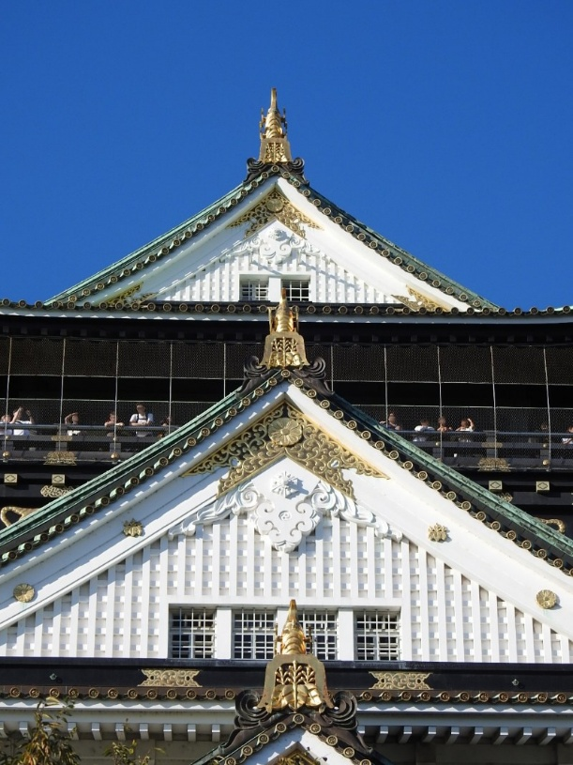
大阪城天守閣の誕生日（天守閣の復興記念日）に配布している登閣証明書は、今の天守閣の外観を引き立てる瓦や飾り金具などの「天守閣の一部」をモチーフとして、毎年デザインを変えたものを作成しています。
本年は、NHK大河ドラマ「豊臣兄弟！」の放映に合わせて、秀吉・秀長兄弟が生きた時代の大坂城（大阪城）と大坂（大阪）に関連する出来事や人物、兄弟ゆかりの場所などを紹介するキャンペーンを実施していることから、豊臣家の家紋として知られる桐紋がほどこされた屋根飾り「桐紋鬼板」を絵柄にとり入れました。大阪城天守閣の「桐紋鬼板」は屋根の鯱鉾の下に飾られています。

